דחף בלתי נשלט

העובדה שלקוח מוכר ואף קנה בחנות בעבר, לא נותנת לו תעודת יושר. בדרך כלל הגנבים הם אלה שנראים הכי הגיוניים ולא מעוררים חשד

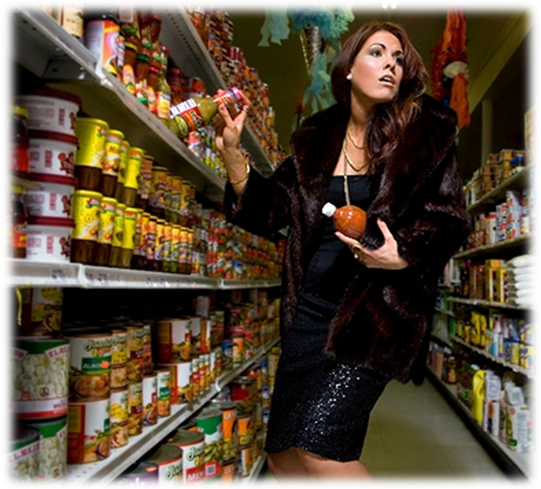

מאת אולה קזקוב

אתה בחנות, לידך עומדת בחורה. בידיים אצלה יש שקית, שלתוכה היא אוספת מכול הבא ליד. אתה מסתכל עליה, אבל שום דבר לא מאמת את החשדות שלך. היא נראית כמו כול בחורה רגילה, לבושה בבגדים נקיים ודי חדשים.
אחרי כרבע שעה אתה שומע שהבחורה הזו היא גנבת. היא ניסתה להוריד את הזמזמים ובמקרה הקב"ט תפס אותה. הסכום הסופי של הגניבה היה בסביבות 5,000 שקל.
אתה בטוח שואל את עצמך: איך אפשר לזהות אותם, את הגנבים, אם הם נראים כמו קונים רגילים?
רוב הגנבים אינם מעוררים חשד, נראים כלקוחות לגיטימיים, לעתים אנו מכירים אותם מביקור קודם בחנות ואפילו מקנייה שביצעו. העובדה שהלקוח מוכר ואף קנה בחנות, לא נותנת לו תעודת יושר כלשהי, וייתכן שהוא גנב שנוקט בטקטיקה מסוימת.
צילום הדמיה: מרק ולסקז, מתוך: www.ipernity.com/doc/markvelasquez/1823021‎
רוב הגנבים נראים כמו שאר הלקוחות ורק אחוז קטן מהם נראה ומתנהג באופן חשוד או מרכיב משקפי שמש ומנסה להסתתר. בדרך כלל הגנבים הם אלה שנראים הכי הגיוניים ולא מעוררים חשד.
לקוחות רבים אומרים שבעלי החנויות או העובדים חושבים שהם גנבים, ולכן בודקים את החשבוניות לפני צאתם מהחנות. המקרה שכול קונה מכיר זו אכן בדיקת חשבונית ביציאה. אבל יש גם דרכים אחרות. חנות שבזמן החגים מציעה לקונים שלה לעטוף מתנות חינם, כשהעוטפות חייבות לבדוק את החשבונית של הלקוחות עם קוד המוצר, ולכן קורה לא פעם, שהלקוחות מתלוננים על כך שמעליבים אותם בכך שבודקים חשבוניות ורומזים שהם גנבים.
לאמיתו של דבר, זה בסך הכול אמצעי זהירות כדי למנוע גניבות, ולא לפגוע בלקוחות. מכיוון שקשה לזהות גנב רק לפי מראה, מבצעים פעולות כדי לנסות לאתר אותם. בעלי החנויות משלמים סכומים גדולים על הסחורה שנמצאת בחנות, וכאשר חלק מימנה נגנבת, הוא מפסיד, מכיוון שהכסף ששולם לא מכסה את ההוצאות. אבל לא תמיד הגנב שולט במעשיו, אז לא צריך לשפוט אותו מיד. למרות שקלפטומניה היא לא מחלה נפוצה, יש אנשים שסובלים ממנה. מה היא מחלה זו?
המאפיין הראשי שלה, שמדובר בדחף לגנוב רכוש חסר ערך או תועלת. הגניבה נעשית לא בגלל מצוקה חומרנית, ולאדם הגונב יש כסף כדי לקנות את המוצר שנגנב או אפילו לא זקוק לאותו מוצר. לעיתים הגנב לא מודע לגניבה או שוכח אודותיה.
בחור אחד באמריקה, מספר שהוא סבל מהמחלה כבר מגיל צעיר מאוד. הוא היה צריך לעשות הרבה מאמצים כדי לא להתפתות ולגנוב, אבל לא יכול היה להשתלט על הרצון הזה. לבסוף נוצר מצב שהוא היה גונב כול יום סחורה בסכום של כ-500 דולר. אותו צעיר מספר: "אני לא רוצה לגנוב, אבל משהו דוחף אותי. מאוד הייתי רוצה להתגבר על זה". לרוב המחלה נגרמת בגלל חרדות, מתח נפשי או טראומה שהגנב עובר או עבר באותה תקופה.
רוב הגנבים עושים זאת בשביל האקשן, הפחד והרגשות שמלווים את הגניבה, גם אם הם לא צריכים את מה שהם גונבים. לרוב אלה הם בני נוער בחבורה. אצל חלק מהגנבים מדובר בדחף "ספורטיבי", כדי לעשות משהו שהוא אסור.
זה יכול להיגרם בגלל הזנחה מצד ההורים או אפילו בלי סיבה נראית לעין. הגונב סובל מדיכאון, וכדי להרגיש שהוא שולט בחיים שלו וההרגשה הטובה, הוא גונב. לגנב כזה יש הפרעות נפשיות שמצריכות טיפול הולם.
חלק מבני הנוער גונבים בגלל לחץ חברתי. לפעמים קורה שחבורה של "מקובלים" דורשת מ"החדש" להוכיח את האומץ שלו על ידי גניבה או "סחיבה" מחנות מסוימת. חלק גונבים בגלל שעמום, אבל ישנם שחיים על חשבון החנות.
כול יום סכום המוצרים שנגנבים בארצות הברית עולה על מיליון דולר, וזה לא משנה מי הגנב. אם הוא חולה או לא, זה לא משנה את העובדה שבעלי החנויות מפסידים סכומים גדולים בגלל גניבות. בסוף השנה סכומים אלה מגיעים למיליארדים של דולרים. וזה רק בארצות הברית. בסופו של דבר חלק מבעלי החנויות פושטים רגל בגלל גניבות. חלקם מעלים את המחירים ב-30, 40, ואפילו 50 אחוז. אבל אפילו זה לא תמיד מכסה על המוצרים שנגנבו, וחוץ מזה יש גם הוצאות וחשבונות שצריך לשלם, משכורות של העובדים ומיסים שהמדינה מטילה עליהם, בלי להסתכל בהכנסות שלהם או כל דבר שיכול להקשות עליהם לשלם אותם. אחרי כל ההוצאות והמיסים, המשכורות והאבטחה, בעל החנות מרוויח בסביבות שניים עד שלושה אחוזים, כסף נקי.
כך שהמחשבה של הרבה אנשים לא נכונה. הם אומרים "מה זה משנה אם גנבתי משהו מהחנות, אחרי הכול בעלי החנות מרוויחים מספיק כדי לכסות על ההוצאות ועדיין יישאר להם מספיק. הם אפילו לא ירגישו בגניבה שלי".
בעל חנות באחד ממרכזי הקניות אומר: "הרבה אנשים אומרים 'נכון שגנבתי, אבל זה לא נורא, אף אחד לא ירגיש בזה'. מישהו גנב עט כדורי, אחר מחשבון, אחר מחברת, אלה אולי לא גניבות משמעותיות, אבל לבעלי חנויות קטנות זו מכת מוות".
הרווח של חנויות קטנות הוא לא גדול, וכדי לכסות על ההוצאות שנגרמות להם בגלל הגנבים, הם משלמים כול שנה בסביבות חמשת אלפים שקל יומיים, שזה אומר שהם צריכים למכור מידי יום משהו שווה ערך לחמשת אלפים סוכריות כדי לכסות סכום כזה.
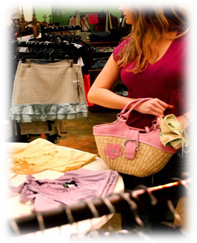
לפי מחקר שנערך בארצות הברית, נמצא שהקונים הישרים משלמים עבור הגניבות. ככול שגונבים יותר, כך עלות המוצרים עולה, ולכן הקונים משלמים 1,200 שקל לשנה יותר ממה שיכלו לשלם אם לא היו גונבים מהחנויות. כך יוצא שאם אתה מרוויח בסביבות 250 שקל ליום, אתה עובד שבוע נוסף כדי לשלם עבור הגניבות של מישהו אחר.

אפילו הגנבים עצמם משלמים על הגניבה. פעם אם היו תופסים גנב היו מזהירים ומאיימים עליו, אבל בכול זאת משחררים. אבל עכשיו, בגלל שהרבה אנשים גונבים, אם קורה ובעל החנות תפס את הגנב "על חם", הוא ייעצר, ואם זה אפשרי, ייענש בצורה הכי חמורה שאפשר.

רוב הגנבים עושים זאת בשביל האקשן, הפחד והרגשות שמלווים את הגניבה, גם אם הם לא צריכים את מה שהם גונבים. לרוב, אלה הם בני נוער בחבורה. אצל חלק מהגנבים מדובר בדחף של "ספורטיבי", כדי לעשות משהו שהוא אסור.

זכר הגניבה נשאר עם הגנב לתמיד כמו כתם על חולצה לבנה. קודם כול, דבר הגניבה יהיה רשום בתיק משטרתי, ש"ילך אחריו" לכול מקום. אחרי כן האנשים שראו אותו גונב או מובל על ידי המשטרה, תמיד יכולים לזהות אותו. אם הוא ירצה ללכת לעבוד בתור עובד ציבור, המעביד יחשוב פעמיים לפני שייקח אותו לעבוד אצלו.
אם האנשים יפסיקו לגנוב זה יעזור לא רק להם, אלא גם לחברה שהם חיים בה. אחד מעשרת הדיברות אומר "אל תגנוב". אם כולם יקשיבו לעצה זו, החיים יהיו פחות מסובכים וקשים כפי שהם עכשיו. גניבה היא לא חוקית, וכול מי שגונב הופך לעבריין, שלפי החוק חייבים להעניש אותו. כמו כן, גניבה הורסת את האמון בין האנשים, ולכן הרבה אנשים לא מאמינים אחד לשני, וחושדים בכול אחד ובכול דבר.
בנוסף, גניבה קטנה יכולה להוביל לפשע גדול יותר. גנב חנויות יכול פתאום לרצות משהו גדול יותר, משהו שמביא יותר אקשן וריגוש. הוא יכול ללכת לשדוד בנק או אפילו לגרום למותם של בני אדם, והכול רק בגלל שהוא מתישהו התחיל לגנוב מחנויות.

